**ТЕМАТИЧЕСКАЯ НЕДЕЛЯ В НАШЕМ ДЕТСКОМ САДУ**

**К ГОДОВЩИНЕ ДНЯ СНЯТИЯ БЛОКАДЫ ЛЕНИНГРАДА.**

Блокада Ленинграда – один из наиболее трагических периодов в истории Великой Отечественной войны. Это боль и мужество. Для каждого, кто живет в Петербурге, блокада Ленинграда - ключевое событие. Для старшего поколения, которое носит в себе эти воспоминания, - это часть жизни, которую они никогда не забудут. Ценой своей жизни ленинградцы сохранили духовные и материальные ценности своей страны. Подвиг ленинградцев стал ярким примером стойкости и героизма советского народа в борьбе с фашизмом.

Проведение мероприятий к этой скорбной и важной дате – стало традицией в нашем детском саду. Разрабатывая мероприятия, педагоги учитывают возраст детей, важность освещения данных событий, адаптируют материал для восприятия детьми дошкольного возраста.

**В группах младшего возраста** проводятся беседы с детьми о хлебе, его роли в жизни ленинградцев в дни блокады. Наглядно демонстрируется картина блокадного кусочка хлеба. Педагоги младших групп подготовили тематическую газету: «У времени есть своя память…». В ней документально освещены вехи блокады, подвиги взрослых и детей. Особое внимание уделено жизни детей и подростков в блокадном городе.

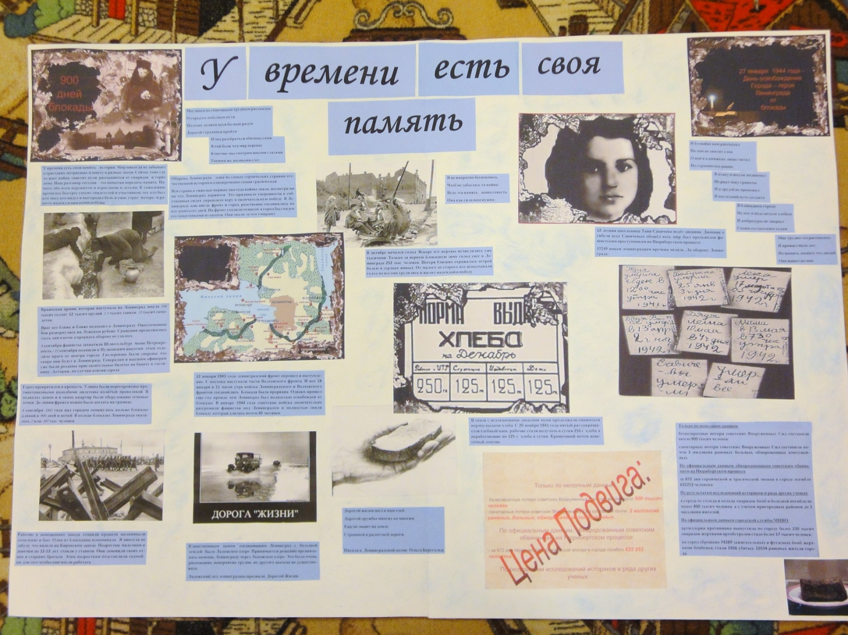

В средних группах воспитателями подобран тематический материал о детях – дошкольниках и школьниках. Проведены беседы с иллюстративным материалом о жизни и занятиях детей в блокадном городе. Иллюстративно в ходе бесед, до понимания детей доведены понятия стойкость, мужество, выдержка, устремленность.

В старших и подготовительных группах дети знакомились с военной картой, наглядно понимая, что блокада – это кольцо, на фотоматериалах с «Дорогой жизни», рассказывали о её роли в жизни блокадного Ленинграда. Знакомство с ленинградской симфонией Д. Шостаковича, заботой людей о сохранении музеев и памятников города – развивало гордость за подвиг ленинградцев, осознание красоты и величия нашего города. Совместно с воспитателями дети сделали макеты «Дорога жизни». Воспитателями И.А. Филариной, Г.Н. Яковлевой, Н.А. Ступа, Т.В. Кузнецовой подготовлена выставка детского рисунка: «Блокада – моими глазами». Рисунками детей был оформлен музыкальный зал, что позволило создать обстановку тревожности, патриотизма.

25 января проведены музыкальные тематические досуги для детей: «Гордимся тобой, Ленинград».

**Досуг в подготовительной «Б» группе.**

**Реконструкция детьми жизни военного Ленинграда.**

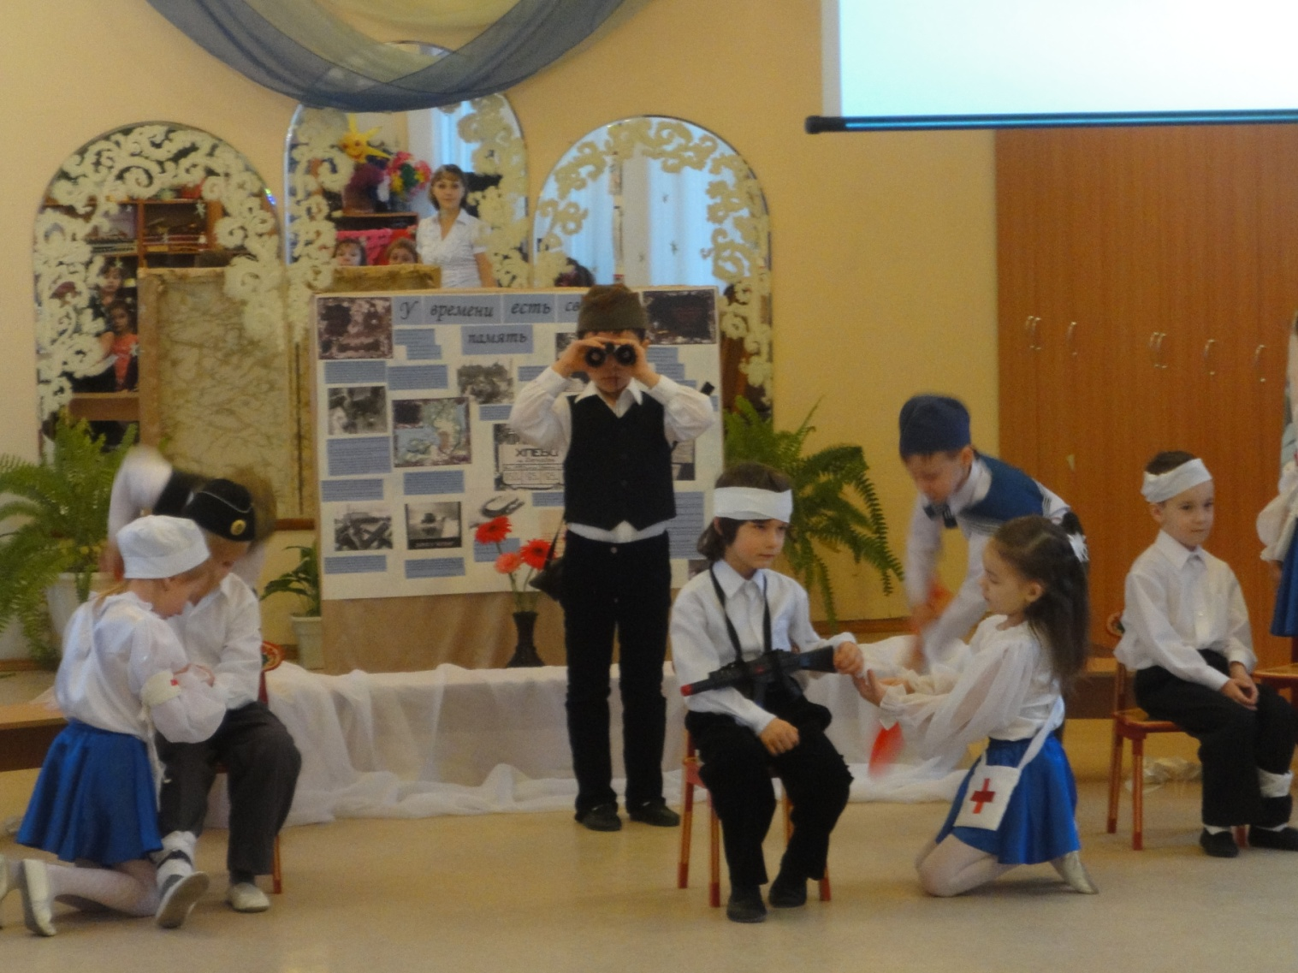

**Возложение цветов к вечному огню.**

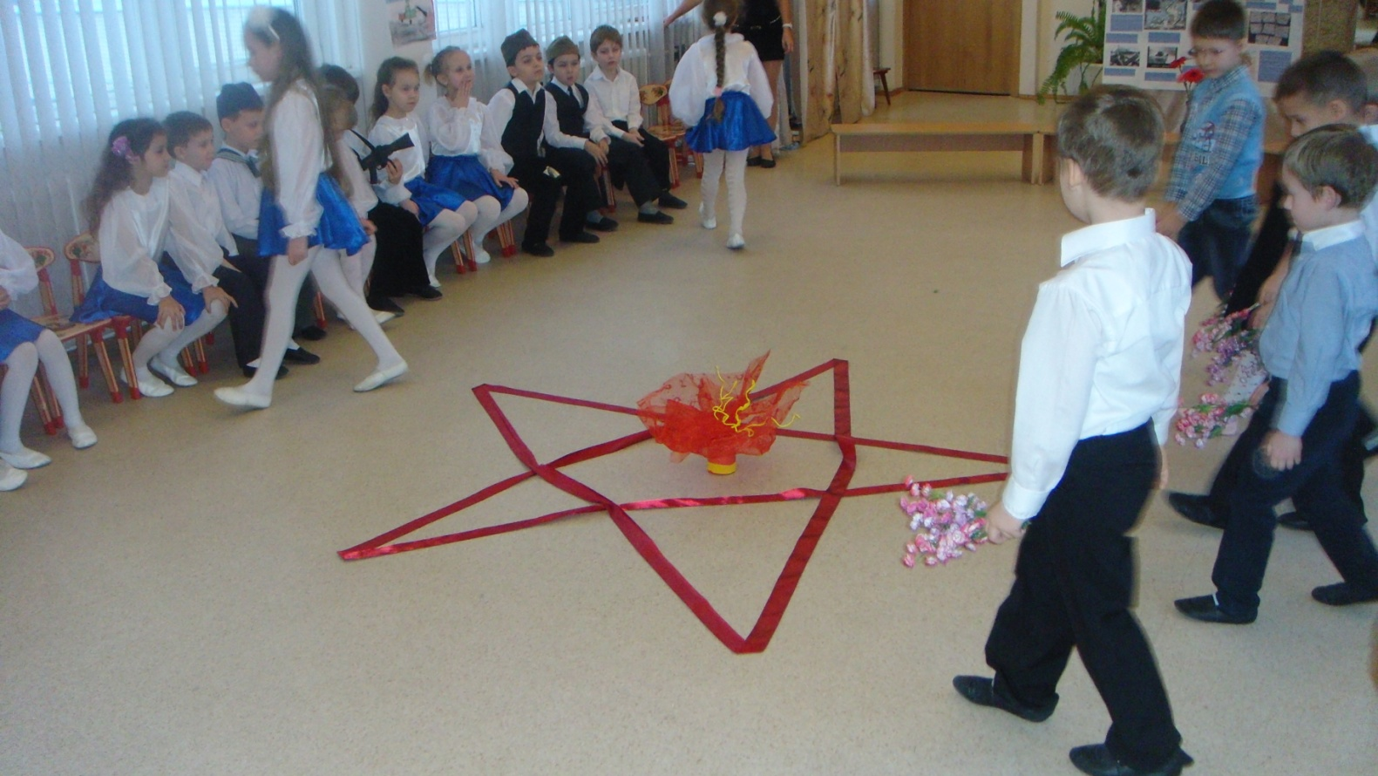

**Танец памяти.**

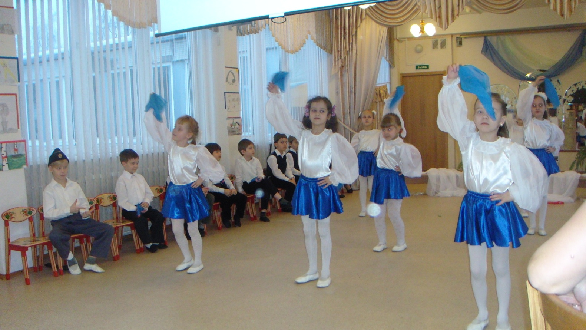

29 января 2013 года по итогам всех проведённых мероприятий состоялась выездная экскурсия на Пискарёвский мемориал.

**Возложение цветов.**

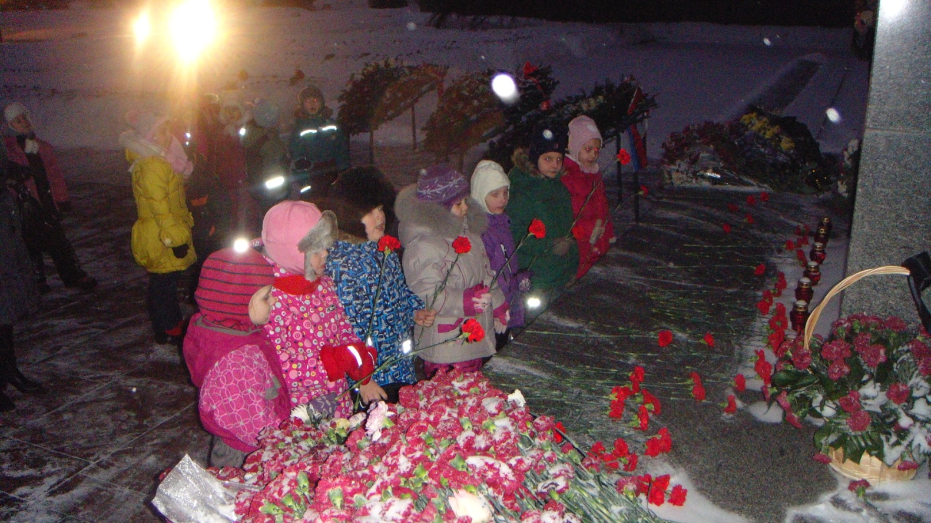

Администрация детского сада благодарит родителей за участие и тёплые слова благодарности!!!